Tsiviilasi 2-23-17743

28.01.2026


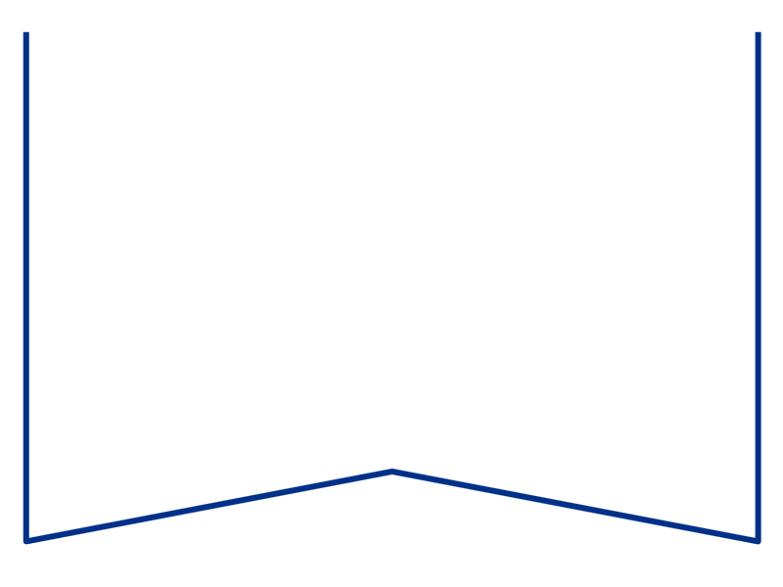
Konkurentsiamet

Maksejõuetuse teenistus

Ettepanek

Harju Maakohtu menetluses on tsiviilasi 2-23-17743, TECA Projekt OÜ (pankrotis) pankrotimenetlus.
Pankrotihaldur Andrias Palmits esitas 07.01.2026 kohtule taotluse teha konkurentsiameti juures tegutsevale maksejõuetuse teenistusele ettepanek pankrotimenetluse läbiviimiseks (s.o jätkamiseks) avaliku uurimisena. Taotluse põhjenduste kohaselt ei ole võlausaldajad ega kolmandad isikud tasunud pankrotimenetluse raugemise vältimiseks deposiiti.
Pankrotiseaduse (PankrS) § 158 lg 4 sätestab, et pärast haldurilt aruande saamist lõpetab kohus halduri ettepanekul pankrotimenetluse raugemise tõttu, kui kohus tuvastab, et pankrotivarast ei jätku massikohustuste ja pankrotimenetluse kulude katteks vajalike väljamaksete tegemiseks. Kui menetluse lõpetamise ajaks on nõuete kaitsmine toimunud, märgib kohus määruses, millises osas on iga võlausaldaja nõue tunnustatud ja millistele nõuetele esitas võlgnik vastuväite. Sellega loetakse juriidilisest isikust võlgnik lõpetatuks. PankrS § 158 lg 5¹ kohaselt enne PankrS § 158 lõike 4 alusel pankrotimenetluse lõpetamist teeb kohus juriidilisest isikust võlgniku puhul maksejõuetuse teenistusele ettepaneku esitada taotlus pankrotimenetluse läbiviimiseks avaliku uurimisena ja annab taotluse esitamiseks mõistliku tähtaja. PankrS § 192¹¹ lg 1 alusel teeb kohus maksejõuetuse teenistusele vastavalt PankrS § 30 lg 5 või § 158 lg 5¹ sätestatule ettepaneku pankrotimenetluse läbiviimiseks avaliku uurimisena, kui juriidilisest isikust võlgnikul ei jätku pankrotimenetluse läbiviimiseks raha ja keegi ei ole tasunud § 30 või § 158 lg 6 kohaselt menetluskulude katteks deposiiti.
Eeltoodust tulenevalt teeb kohus maksejõuetuse teenistusele ettepaneku kohtule avalduse esitamiseks pankrotimenetluse läbiviimiseks avaliku uurimisena. Avalduse esitamise tähtaeg on 02. märts 2026. Põhjendatud vajaduse esinemisel on võimalik taotleda selle tähtaja pikendamist.
Lugupidamisega

(allkirjastatud digitaalselt)
Kaie Almere
kohtunik

